# AOF - appendfsync

appendfsync always

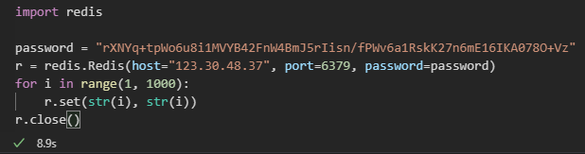

với 1000 lệnh mất ~9s

appendfsync everysec

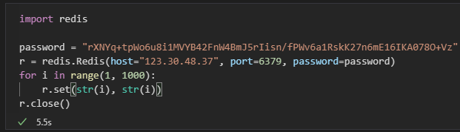

với 1000 lệnh mất ~5.5s

appendfsync no

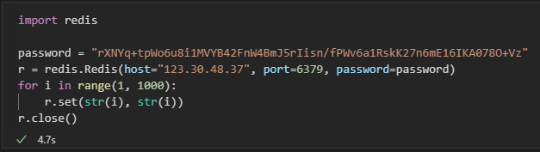

với 1000 lệnh mất ~4.7s

vậy để mặc định appendfsync everysec cân bằng tốc độ cũng như độ an toàn